Nectavigne à la badiane, sur son sablé amande-pistache et sorbet gingembre
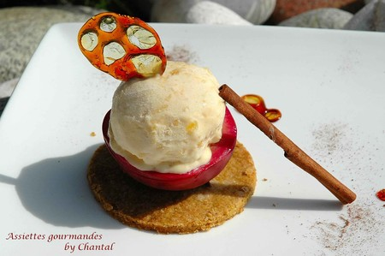
Ingrédients:
-Nectavignes, 4 étoiles de badiane, 1 bâton de canelle, 500g de sucre en poudre.
-Sablé amande: 40g de farine, 35g de beurre, 20g de sucre glace, 20g de poudre d'amande, 1 cc de pâte de pistache.
-Sorbet basilic ou gingembre.
Préparation:
Réaliser un sirop avec 500g de sucre, 1 litre d'eau, 1 bâton de cannelle et 3 anis étoilés. Porter à ébullition.
Couper les nectavignes en 2 et les plonger 1 minute dans le sirop. Retirer, et laisser égoutter sur du Sopalin.
Réserver au frais.
Sablés: mélanger tous les ingrédients et abaisser la pâte au rouleau. Faire cuire au four pendant 20 minutes environ à 170°. découper des disques à l'aide d'un emporte-pièce (on peut aussi les découper avant cuisson).
Avec du glucose vous pouvez réaliser quelques motifs de décoration.
Montage: déposer un biscuit dans l'assiette de service, poser dessus un oreillon de nectavigne (coté bombé dessous), puis une boule de sorbet.

Assiettes Gourmandes
http://assiettesduchef.canalblog.com
assiettes.gourmandes@yahoo.fr

